Laboratorio 06

**Realice el diagrama de flujo para los siguientes algoritmos:**

Utilice la herramienta [draw.io](https://app.diagrams.net/)

1. Escriba un algoritmo que solicite las longitudes de los 3 lados de un triángulo y luego determine si el triángulo es equilátero, isósceles o escaleno.

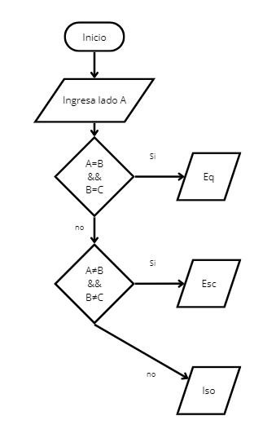

1. Escriba un algoritmo que realice la multiplicación de dos números sin utilizar la operación de multiplicar.

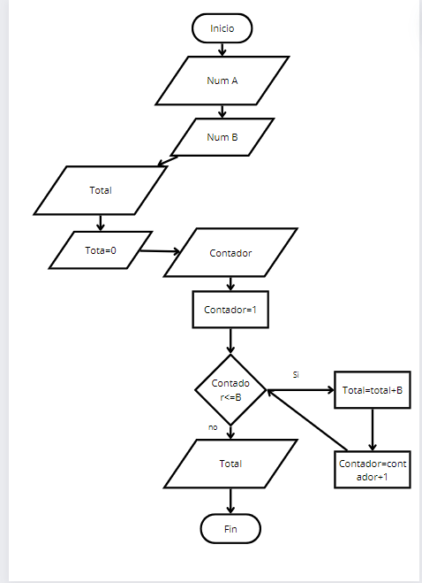

1. Escriba un algoritmo que solicite **n** cantidad de edades y al finalizar muestre el promedio

